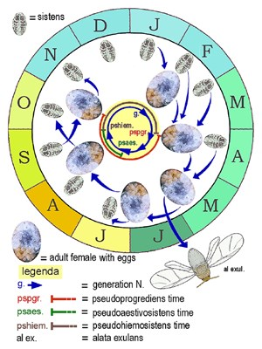

*A.piceae*: Modelo ciclo de vida en el centro de Italia. Foto: Redia - Florencia

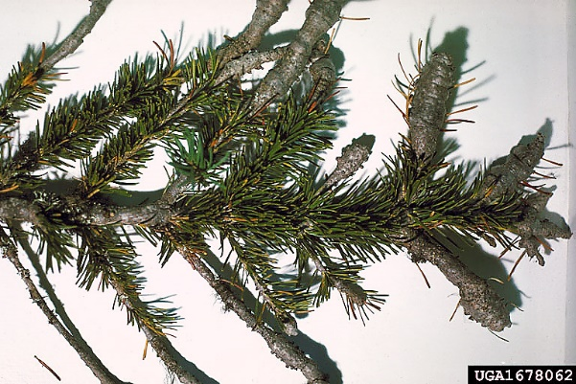

Daños ocasionados a Abies sp por *Adelges piceae*. Foto: Redia - Florencia

**Palomilla de Nopal**

**Fuente:**

Especialista en especies invasoras Grup (2015). Plenamente en cuenta para *Adelges piceae* en *Global Invasive Species database.*

**Distribución:**

En los continente de Asia, Norte America, Sudamerica, Europa.

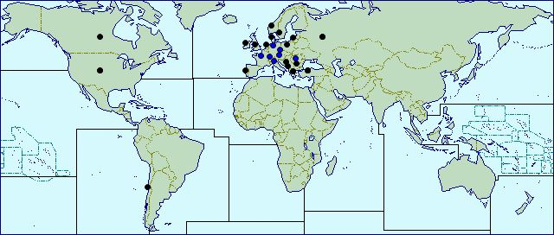

* **= Presente, no hay más detalles**
* **= Evidencia de patógeno**
* **= generalizada**
* **= Última informó**
* **= localizada**
* **= Presencia no confirmada**
* **= Confinados y sometidos a cuarentena**
* **= Ver mapa regional para su distribución dentro del país**
* **= Informes ocasionales o unos**

**Nombre Científico:** *Adelges piceae*

**Distribución natural:** Europa central

**Descripción:**

**Huevo:** Los huevos son de 0,33 mm de longitud y 0,16 mm de ancho, y un alargado, forma ovoide. Ellos son de color amarillo al principio y luego se vuelven progresivamente naranja.

**Larva:** Las larvas recién nacido son 0.30-0.45 mm de longitud y de color naranja-marrón. Cuando están establecidos, el primer estadio las larvas tienen un cuerpo de color marrón rojizo aplanado con un tegumento dorsal fuertemente esclerificado.

**Adulto:** Tienen un cuerpo con forma ovoide de color púrpura-negro (0,80-1,20 mm x 0,60 a 1,15 mm) a veces con dorsal espino-pleural marcada prominencia. Hilos de cera de lana blanca cubren el cuerpo. Las hembras adultas pseudohiemosistens son más redondeados y esclerificado que pseudoprogrediens maduras hembras. El anterior carecen casi por completo los poros de cera dorsal

**Hospedero:** Se puede encontrar en bosques naturales de todo tipo de abeto, especialmente los abetos Fraser y bálsamo

**Daños:** Reducción en el crecimiento de los árboles y las semillas viables, ya menudo la mortalidad completa de stands. 